**PRESSEMITTEILUNG**

**Stralsund, 08.06.2018**

**Kampagne „MVeffizient“ für mehr Energieeffizienz erfolgreich gestartet**

STRALSUND/ROSTOCK_ Weniger ist mehr. Warum dieses Motto im Bereich betrieblicher Energieeffizienz zutrifft und wie Firmen mit entsprechenden Maßnahmen Geld sparen, erfuhren am 6. Juni 2018 rund 70 Gäste der Landesenergie- und Klimaschutzagentur Mecklenburg-Vorpommern GmbH (LEKA MV), die im Steigenberger Hotel Sonne ihre neue Kampagne „MVeffizient“ vorstellte.

Auftraggeber der Kampagne ist das Landesenergieministerium. Energieminister Christian Pegel eröffnete die Veranstaltung mit den Worten: „Im operativen Geschäft bleibt vielen Unternehmern oft keine Zeit, sich über Energieeffizienz Gedanken zu machen. Genau hier setzt die Kampagne MVeffizient an. Unternehmen bekommen jetzt individuelle Hilfestellung bei der Umsetzung von Maßnahmen, mit denen sie Energie und Kosten einsparen und gleichzeitig etwas für den Klimaschutz tun können.“

Unternehmen können sich ab sofort auf der Homepage ([www.mv-effizient.de](http://www.mv-effizient.de)) über betriebliche Energieeffizienz-Maßnahmen sowie die passenden Förderprogramme informieren und eine kostenfreie Erstberatung vereinbaren. Außerdem wurde ein „Effizienz-Notruf“ eingerichtet. Unter der Telefonnummer: 0152-54770610 ist rund um die Uhr ein technischer Berater der LEKA MV erreichbar. Insgesamt wurden für die Kampagne MVeffizient vier Mitarbeiter und Mitarbeiterinnen eingestellt, die in den kommenden drei Jahren insbesondere Firmen aus den Schlüsselbranchen Tourismus, Ernährung und Gesundheit beim Energiesparen unterstützen. Neben Vor-Ort-Terminen und Initialberatungen im Unternehmen vermitteln sie – ebenfalls unentgeltlich – Kontakte zu Energieberatern sowie Förderinstitutionen.

„Wir haben bereits die ersten Anfragen – vom großen internationalen Produzenten bis zum Ein-Mann-Betrieb ist alles dabei. Wir versuchen jeder Firma individuell und neutral bei der Umsetzung von Maßnahmen zu helfen“, sagte Gunnar Wobig, Geschäftsführer der LEKA MV. Und fügte hinzu: „Langfristig wollen wir erreichen, dass unsere Firmen wettbewerbsfähiger werden und das eingesparte Geld am besten in Mecklenburg-Vorpommern reinvestieren.“

Ab August finden alle 14 Tage an wechselnden Standorten in Mecklenburg-Vorpommern Stammtische zu Themen wie Energiemanagement, Nutzung erneuerbarer Energien, Eigenversorgung etc. statt. Unternehmen erhalten dort konkrete Ideen für die Umsetzung im eigenen Betrieb. Abgerundet wird die Kampagne mit einem Energieeffizienzwettbewerb, der die besten Umsetzungsbeispiele aus Mecklenburg-Vorpommern auszeichnet. Das Land M-V fördert die Kampagne mit Mitteln aus dem Europäischen Fonds für Regionale Entwicklung (EFRE).

Weitere Informationen unter [www.mv-effizient.de](http://www.mv-effizient.de)

**Über die Landesenergie- und Klimaschutzagentur Mecklenburg-Vorpommern GmbH**

Die Landesenergie- und Klimaschutzagentur Mecklenburg-Vorpommern GmbH (LEKA MV) mit Standorten in Stralsund, Schwerin und Neustrelitz wurde 2016 gegründet, um die Energiewende in Mecklenburg-Vorpommern voranzutreiben. Damit Strom künftig größtenteils aus erneuerbaren Energien bezogen und der Ausstoß von Treibhausgasen auf ein Minimum reduziert wird, zeigt LEKA MV, wie öffentliche Einrichtungen, Unternehmen sowie Privatpersonen achtsam mit Ressourcen umgehen können. Dabei stehen für die insgesamt acht Mitarbeiter Themen wie Klimaschutz in Kommunen, Energieeffizienz in Unternehmen und das Umweltbewusstsein jedes Einzelnen im Fokus.

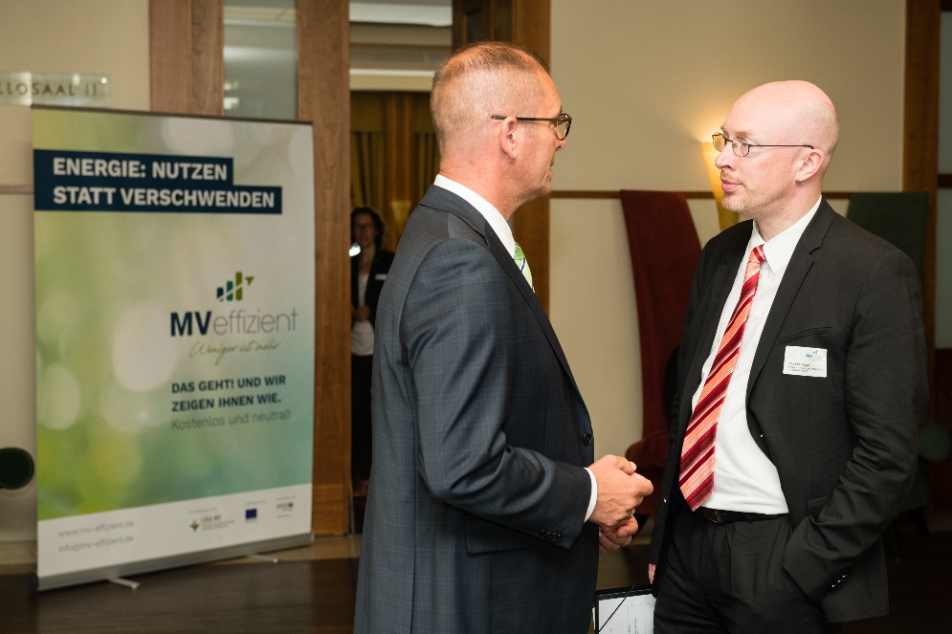

BU: Energieminister Christian Pegel (r.) und der Geschäftsführer der LEKA MV, Gunnar Wobig, geben den Startschuss für die Kampagne MVeffizient (Foto: LEKA MV/Margit Wild)

Das Foto steht Ihnen unter folgendem Link zum Download zur Verfügung: [www.leka-mv.de/Presse](http://www.leka-mv.de/Presse)

**Pressekontakt:**

Landesenergie- und Klimaschutzagentur Mecklenburg-Vorpommern GmbH

Geschäftsführer Gunnar Wobig

Zur Schwedenschanze 15

18435 Stralsund

Telefon: +49 3831 457038

Telefax: +49 3831 456715

E-Mail: [info@leka-mv.de](mailto:info@leka-mv.de)

Webseite: [www.leka-mv.de](http://www.leka-mv.de/)